 Муниципальное бюджетное дошкольное образовательное учреждение

«Детский сад №348»

**Конспект сенсорно-коммуникативного круга**

**на тему «Я и моё тело»**

**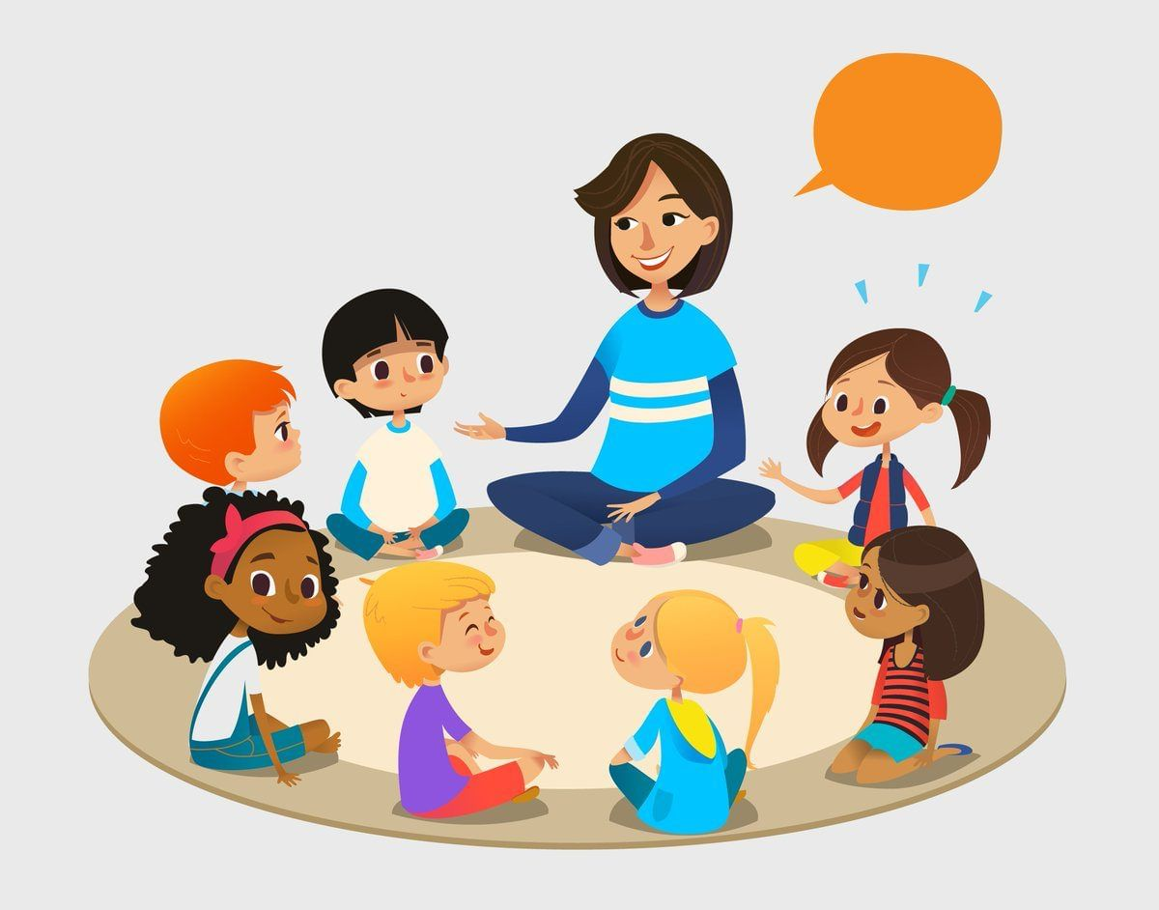**

Составили и провели:

Андреева Е.В.

Войшева Н.Р.

Мецлер О.С.

Новосибирск 2025

**Цель:** развитие эмоциональной и коммуникативной компетенции, социального интеллекта у детей с РАС/ЗПР средствами коммуникативного круга

**Задачи:**

**Коррекционно-образовательные:**

* формировать доброжелательные взаимоотношения между детьми; использовать как речевые, так и не речевые приемы привлечения внимания другого человека к себе, своим действиям.
* приобщать к элементарным общепринятым нормам и правилам взаимоотношения со сверстниками и взрослыми, развивать желание доставить радость друзьям и близким;
* развивать познавательно-исследовательскую деятельность, инициировать обсуждение ситуаций и отрицательных последствий;
* учить детей учитывать относительность пространственных отношений в соответствии с положением самого себя и точки отсчета при ориентировке;
* развивать слуховое и зрительное внимание, тактильно двигательное восприятие, общую и мелкую моторику;
* координировать свои действия с речью и действиями педагога.
* воспитывать у детей желание взаимодействовать с педагогом, подражать его действиям и речи;
* вовлекать детей в игровое и речевое взаимодействие со сверстниками, воспитывать дружеские взаимоотношения с товарищами, поддерживать стремление доставлять приятное сверстникам и близким взрослым;

**Коррекционно-развивающие:**

* развивать эмоциональную отзывчивость, формирование готовности к совместной деятельности со сверстниками
* развивать практическое овладение воспитанниками нормами речи; развивать диалогическую речь, свободное общение с взрослыми и детьми;
* развивать самостоятельность, целенаправленность и саморегуляцию собственных действий
* учить координировать движения со словами, повторять движения за педагогом
* формировать умение ритмично двигаться в соответствии с характером музыки

**Коррекционно-воспитательные:**

* воспитывать умение работать совместно, участвовать в одном общем деле и развивать коммуникативные способности детей;
* воспитывать у детей положительные качества характера: доброта, забота, внимание, вежливость, мотивировать детей на совершение добрых поступков;

**Интеграция образовательных областей:** социально - коммуникативное развитие, познавательное развитие, речевое развитие.

**Материал и оборудование:** коммуникативный шатёр, ортоковрики, браслетики-пружинки, колокольчик, балансировочная дорожка, гимнастические коврики, зеркала, маски для сна, карточки с изображением

**Предварительная работа:**  использование метода коммуникативных соблазнов (коммуникативных провокаций) позволяющих смоделировать ту или иную ситуацию взаимодействия

**Ход занятия:**

|  |  |
| --- | --- |
| **1.Вход в зал**  Задачи: дать детям поближе познакомиться друг с другом, способствовать формированию групповой сплоченности  Игровая ситуация проводится в кругу. На клиньях шатра расположены фотографии присутствующих детей. Дети с родителями входят в музыкальный зал, идут по кругу (по краю шатра), со словами: «По дорожке мы шагаем и друзей своих встречаем! Стоп! Кто это? Поднимаем фото. «Это, ….!», «Дай ….», «На, держи!», идём дальше. | C:\Users\андрей\Desktop\комКруг\ФотоКруг5\IMG_20250218_154927_928.jpg |
| **2.Приветствие колокольчиком**  Логопед здоровается с каждым ребенком по имени, колокольчик садится на ладошку.  «В колокольчик я звоню,  Поздороваться хочу,  Динь-дон, динь-дон,  Поздороваться хочу.  Здравствуй (имя ребенка)»  Сегодня мы отправимся в лес и узнаем, как звери готовятся к зиме | C:\Users\андрей\Desktop\комКруг\ФотоКруг5\IMG_20250218_154914_607.jpg |
| **3.Орган слуха**  **Загадка:**  Маша слушает в лесу,  Как кричат кукушки.  А для этого нужны  Нашей Маше … (Ушки)  **Дефектолог** - Ребята, найдите свои ушки и потрогайте. Для чего нам нужны уши? (Ответы детей)  Сейчас мы с вами проведем эксперимент и попробуем отгадать звуки на слух. (Дети прослушивают звуки звонка в дверь, мяуканье кошки, дождя и грозы, звук движущегося поезда, звук резиновой игрушки-уточки, автомобиля, отгадывают. Воспитатель демонстрирует картинки правильных ответов)  - Как мы с вами можем позаботиться о наших ушах. (Ответы детей - чистить уши, мыть их, избегать громких звуков, не засовывать в уши предметы)  - А еще наши ушки любят, когда их массируют и мы с вами сделаем массаж. Этот массаж полезно делать по утрам и в течение дня.  **Самомассаж**  **Взяли ушки за макушки** (большим и указательным пальцами с обеих сторон)  **Потянули**… (несильно потянуть вверх)  **Пощипали**… (несильные нажимы пальцами, с постепенным продвижением вниз)  **Вниз до мочек добежали.**  **Мочки надо пощипать**: (пощипывание в такт речи)  **Пальцами скорей размять.** (разминаем мочки пальцами)  **Вверх по ушкам проведём** (провести по краю уха, слегка сжимая большим и указ.пальцами)  **И к макушкам вновь придём.**  - Какие вы все молодцы, все знаете и массаж умеете делать.  **Дефектолог**: Отправляемся дальше в путешествие по нашему телу? (Да)  – Тогда слушайте загадку. | C:\Users\андрей\Desktop\комКруг\ФотоКруг5\IMG_20250218_154851_677.jpg |
| **4.Орган зрения**  **Загадка:**  **Брат с братом через дорожку живут,**  **А друг друга не видят.** (Глаза)  - С помощью глаз мы получаем 90% информации. Не зря говорят, что лучше один раз увидеть, чем сто раз услышать. Как мы можем оберегать наши глазки? (Ответы детей)  - Глаза тоже любят делать гимнастику, и мы сейчас все вместе ее сделаем.  **Зрительная гимнастика «Лучик солнца»**  Лучик, лучик озорной, поиграй-ка ты со мной. (Моргают глазами.)  Ну-ка, лучик, повернись, на глаза мне покажись (Зажмурились .)  Взгляд я влево отведу, лучик солнца я найду. (Отводят взгляд влево.)  Теперь вправо посмотрю, снова лучик я найду. (Отводят взгляд вправо.) |  |
| **5.Орган обоняния**  **Загадка:**  **Вот гора, а у горы – Две глубокие норы.**  **В этих норах воздух бродит**  **То заходит, то выходит. (Нос)**  **Дефектолог:** - Ребята, покажите отгадку. Да, это нос человека. Скажите, зачем человеку нос? (Ответы детей - дышать, чувствовать запахи).  - Правильно, наш нос тоже помогает нам исследовать мир. Хотите это проверить? (ребята, надевают маски для сна. Проводим исследования с восприятием запахов с закрытыми глазами, для этого даем понюхать и определить по запаху чеснок, апельсин, кофе, пихту)  - Наш нос хочет, чтобы мы о нем заботились. Как мы можем позаботиться о нашем носике?  (Не простывать, закаляться, не засовывать предметы.)  - А еще мы можем делать дыхательную гимнастику.  **Дыхательная гимнастика**  (Проводится дыхательная гимнастика. Вдох носом. Следить, чтобы не надували щеки и не поднимали плечи. Длинный выдох ртом (2 р). Затем вдох носом и три коротких выдоха ртом. | C:\Users\андрей\Desktop\комКруг\ФотоКруг5\IMG_20250218_152737_752.jpg  C:\Users\андрей\Desktop\комКруг\ФотоКруг5\IMG_20250218_153613_646.jpg |
| **6.Артикуляционная гимнастика + мимика «В гостях у бабушки и дедушки»** | C:\Users\андрей\Desktop\комКруг\ФотоКруг5\20250217_082959.jpg |
| **7.Музыкально-ритмическая игра «У меня есть ушки..» (по А.Логачевской)**  У меня есть ушки, правое – вот, и левое – вот.  Слушаю ушками, кто говорит, и кто как поёт.  У меня есть глазки, правый – вот и левый – вот.  Глазками вижу, кто как стоит, и кто как идёт  У меня есть щёчки, правая вот и левая вот  А носик один, как господин!  У меня есть губки, верхняя – вот и нижняя – вот,  А язык один, как господин!  У меня есть плечи, правое – вот и левое - вот,  Двигаю плечами назад и вперёд, назад и вперед  У меня есть ножки правая - вот и левая – вот  На носочки поднимусь, прямо к солнцу потянууууусь! | C:\Users\андрей\Desktop\комКруг\ФотоКруг5\IMG_20250218_153626_221.jpg |
| **8.Упражнение на формирование нейропсихологического пространства**  *«Яйцо».*Предложите ребенку сесть на пол, подтянуть колени к животу, обхватить их руками, голову спрятать в колени. Пусть представит себя цыпленком, который будет вылупляться из яйца. Инструктор (мама) садится сзади ребенка, обхватывает его руками и ногами, изображая скорлупу, и предлагает цыпленку вылупляться.  *«Тоннель».*Детям предлагается встать на четвереньки боком друг к другу, изображая тоннель. Каждый ребенок проползает по «тоннелю», достраивая его в конце. Можно построить тоннель из стульев. | C:\Users\андрей\Desktop\комКруг\ФотоКруг5\IMG_20250218_153617_010.jpg  C:\Users\андрей\Desktop\комКруг\ФотоКруг5\IMG_20250218_152741_980.jpg |
| **9. Прощание**  Педагог по очереди подходит к каждому ребенку для задувания свечи | C:\Users\андрей\Desktop\комКруг\ФотоКруг5\20250217_084229.jpg |